中国铁矿石价格指数（CIOPI）
中国钢铁工业协会 2018年12月10日印发

一、进口铁矿石价格（OPI）
12月10日，直接进口铁矿石62%品位干基粉矿到岸价格为66.17美元/吨（即1.0673美元/吨度），环比每吨下降0.24美元，降幅为0.36%，当月平均价格为66.47美元/吨。
12月10日，现货贸易进口铁矿石62%品位干基粉矿人民币含税价格为580.45元/吨，环比每吨下降0.68元，降幅为0.12%，当月平均价格为581.79元/吨。
12月10日，直接进口铁矿石58%品位干基粉矿到岸价格为56.88美元/吨（即0.9807美元/吨度），环比每吨下降0.16美元，降幅为0.28%；当月平均价格为57.09美元/吨。
12月10日，现货贸易进口铁矿石58%品位干基粉矿人民币含税价格为474.39元/吨，环比每吨下降1.63元，降幅为0.34%，当月平均价格为476.62元/吨。
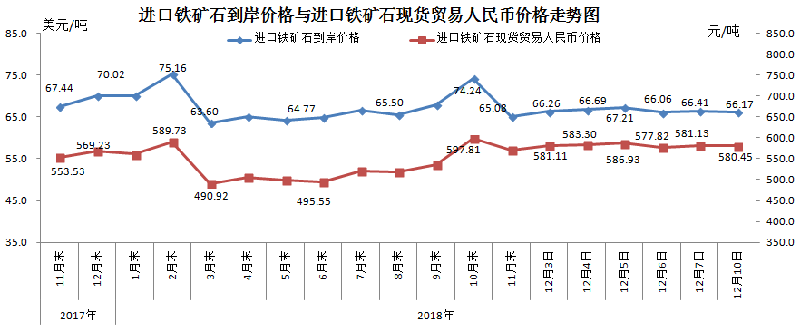
二、国产铁矿石价格
12月10日，国产铁矿石62%品位干基铁精矿含税价格为605.38元/吨，环比每吨下降0.46元，降幅为0.08%；比进口铁矿石高24.93元/吨，升幅为4.29%；当月平均价格为616.12元/吨，比进口铁矿石高34.33元/吨，升幅为5.90%。
12月10日，国产铁矿石65%品位干基铁精矿含税价格为675.34元/吨，环比每吨下降0.51元，降幅为0.08%；当月平均价格为686.38元/吨。
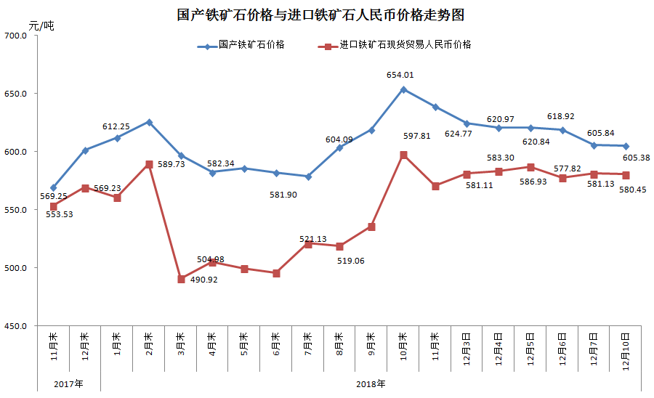
三、中国铁矿石价格指数（CIOPI）
12月10日，中国铁矿石价格指数（CIOPI）243.71点，环比下降0.80点，降幅为0.33%。其中：国产铁矿石价格指数为235.26点，环比下降0.18点，降幅为0.08%；进口铁矿石价格指数为244.98点，环比下降0.89点，降幅为0.36%。
